Об установлении границ города Косшы Акмолинской области
Совместное постановление акимата Акмолинской области от 23 ноября 2022 года № А-11/554 и решение маслихата Акмолинской области от 23 ноября 2022 года № 7С-22-3. Зарегистрировано в Министерстве юстиции Республики Казахстан 26 декабря 2022 года № 31266
В соответствии с подпунктом 2) статьи 11 Закона Республики Казахстан "Об административно-территориальном устройстве Республики Казахстан", с подпунктом 4) пункта 1 статьи 6 Закона Республики Казахстан "О местном государственном управлении и самоуправлении в Республике Казахстан", Указом Президента Республики Казахстан от 26 июля 2021 года № 629 "Об изменениях в административно-территориальном устройстве Акмолинской области", акимат Акмолинской области ПОСТАНОВЛЯЕТ и Акмолинский областной маслихат РЕШИЛ:
1. Установить границы города Косшы Акмолинской области общей площадью 5 198 гектар согласно приложению к настоящему совместному постановлению акимата Акмолинской области и решению Акмолинского областного маслихата.
2. Настоящее совместное постановление акимата Акмолинской области и решение Акмолинского областного маслихата вводится в действие по истечении десяти календарных дней после дня его первого официального опубликования.
Аким Акмолинской области | Е.Маржикпаев
Секретарь Акмолинского областного маслихата | Т.Жунусов
Приложение к совместному
постановлению акимата
и решению акимата
Акмолинской области
от 23 ноября 2022 года
№ А-11/554 и Акмолинского
областного маслихата
от 23 ноября 2022 года
№ 7С-22-3
Границы города Косшы Акмолинской области

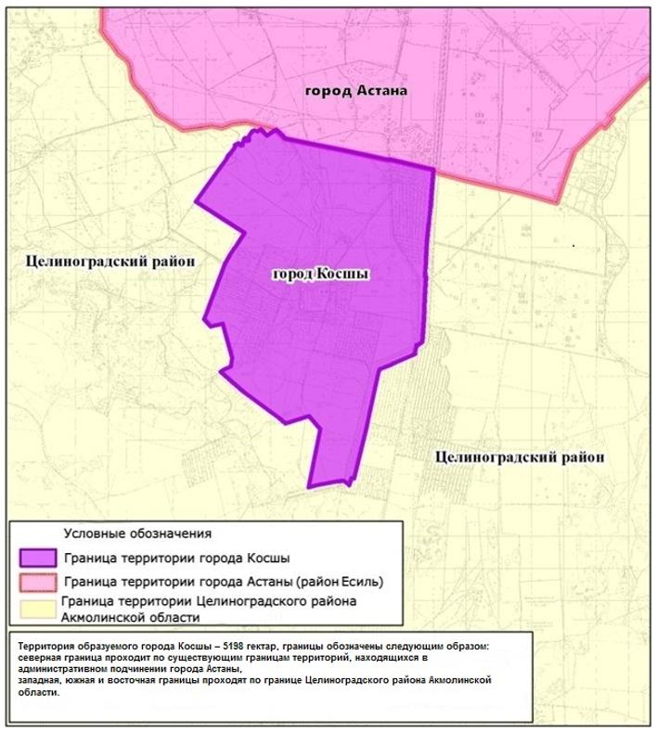

© 2012. РГП на ПХВ «Институт законодательства и правовой информации Республики Казахстан» Министерства юстиции Республики Казахстан

